**ТМК ДОУ «Хатангский детский сад комбинированного вида «Снежинка»**

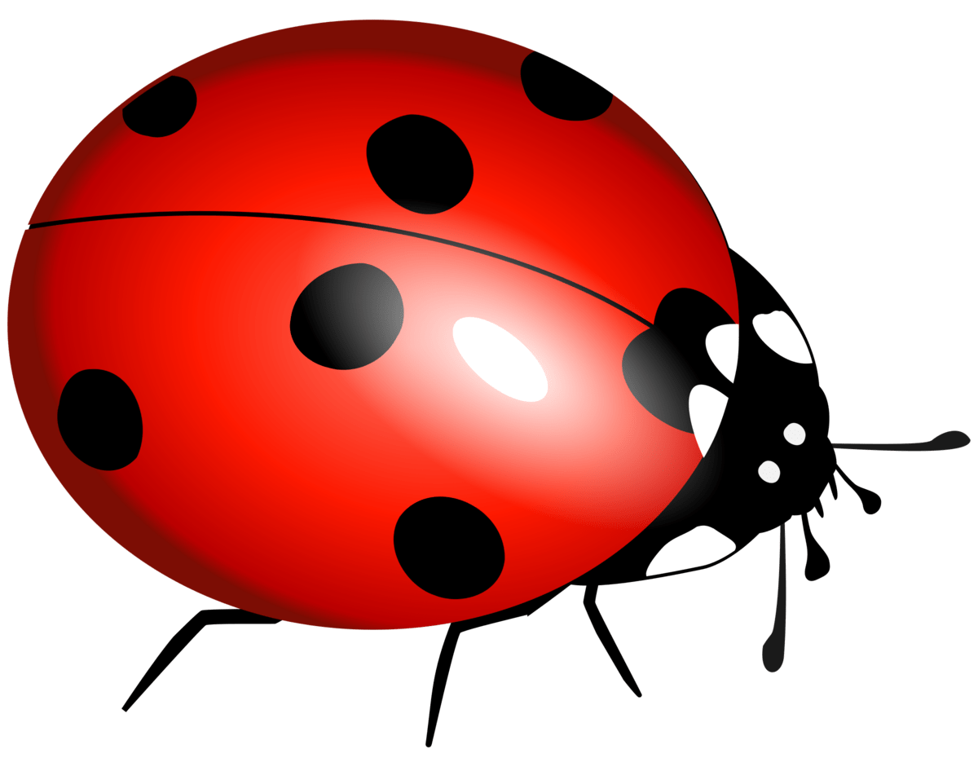

|  |
| --- |
|  |

Детский тематический проект по теме:

«Здоровая пища-залог здоровья!»

Авторы - составители**:**

*Калинина Кристина Викторовна,*

воспитатель

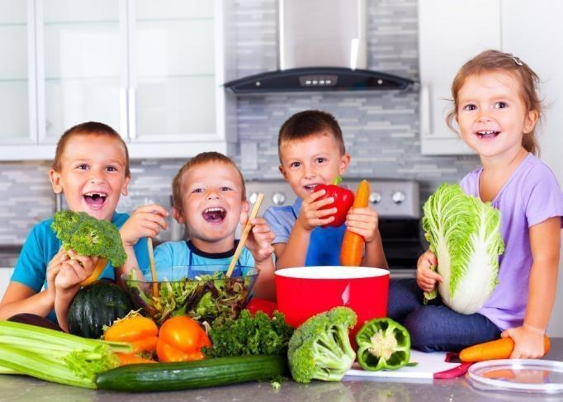

**Аннотация проекта.**

**Тип проекта**: тематический

**По характеру участия ребенка:** ребенок-субъект

**Участники:** детистаршей группы, родители.

**Длительность проекта:** два месяца.

**Цель:** Формирование осознанного понимания воспитанников о значении правильного питания для здоровья человека.

**Практическая значимость проекта** заключается в том, чтобы развивать у детей бережное отношение к здоровью, а так же формировать умение применять и использовать свои знания и навыки в данной области.

**Задачи:**

* Помочь детям лучше узнать себя, свой организм, учить бережно, относиться к своему здоровью и здоровью других людей, знать и использовать возможности своего организма.
* Способствовать накоплению знаний  о витаминах, их пользе для здоровья человека, содержания их в овощах и фруктах. воспитание интереса и бережного отношения к еде.
* Стимулировать развитие познавательных и творческих способностей.
* Формировать коммуникативную компетентность ребенка через игры, чтение художественной литературы.
* Способствовать активному вовлечению родителей в совместную деятельность с ребенком в условиях семьи и детского сада.

**1-этап - «Выбор темы»**

*Здоровье – это тот подарок, который человек*

*может подарить себе, и отнять у себя.*

***Ф.де Ларошфуко.***

Однажды, в нашей группе Саша. Ж принесла книгу для детей правильное питание и как питание влияет на наш организм. Дети попросили прочитать книгу. После прочтения состоялось обсуждение, дети рассказывали из своих знаний про питание, но и задавали много вопросов о правильном питании, гигиене при употреблении пищи, вредных и полезных продуктах. Дети были, удивлены узнав о том, что некоторые продукты питания могут быть очень вредными и если неправильно употреблять овощи, то это может привести к неприятным последствиям. И мы запустили проект, который был назван «Здоровая еда с нами всегда! ».

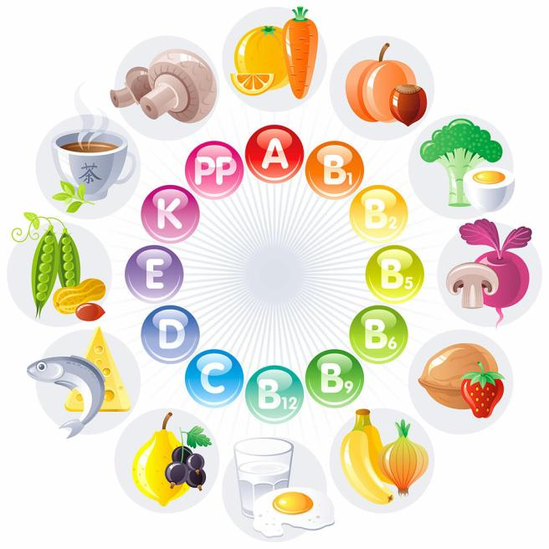

Но для начала необходимо было выяснить: какими знаниями владеют дети, что хотят узнать. В этом нам помог «Метод трех вопросов» и беседа с детьми по запланированным вопросам ***(Приложение 1).*** Мы предложили детям ответить на 3 вопроса и на основании результата выстроили план дальнейшей работы.

|  |  |  |
| --- | --- | --- |
| **Что знаем?** | **Что хотим узнать?** | **Как можем найти ответы?** |
| *Надо мать руки перед едой .*  *Алина Д.*  *Еда бывает полезная и вредная.*  *Миша М.*  *Если есть вредную пищу, может заболеть живот.*  *Вероника В.*  *Чтобы быть здоровым , необходимо заниматься спортом*  *Милана Н.*  *В продуктах есть много разных витамин.*  *Миша К.*  *Если не правильно питаться, можно заболеть.*  *Аня Ж.* | *Какие бывают микробы?*  *Какую пищу нужно кушать, чтобы быть здоровым?*  *Почему, когда скушаешь что-то вредное, болит живот?*  *Что нужно соблюдать. Что бы быть здоровым?*  *Почему нужно есть кашу по утрам?*  *Доктор может вылечить сам себя?* | *Посмотреть в микроскоп, спросить у воспитателей, поискать в интернете.*  *Беседа с поварами, медсестрой и с родителям.*  *Беседа с медсестрой, с приглашением педиатра, рассматривание книжек, энциклопедий, строение человека.*  *Книги, видеоролики, презентации.*  *Посмотреть мультфильм о здоровье.*  *Спросить у воспитателя, у врача.* |

Чтобы расширить представление детей о ценностном отношении к здоровью, а также формированию умения применять и использовать свои знания и навыки в практической деятельности совместно с воспитанниками составили системную «паутинку» определив основные направления деятельности.

**Мытье фруктов и овощей**

**Зрение**

**Кожа**

**Чистая одежда**

**Внутренние органы**

**Мое тело**

**Мытье рук**

**Правильное питание**

**Витамины**

**Гигиена**

**Вредные продукты**

**Для чего нужны**

**Полезные продукты**

**Здоровье**

**Как появляются**

**Лекарства**

**Микробы**

**Что такое**

**Бактерии**

**Полезные**

**Что делать, чтобы быть здоровым?**

**Спорт**

**Вредные**

**Здоровый образ жизни**

**Закаливание**

**2 этап «Сбор сведений».**

Совместно с детьми определились с источниками сбора и накопления информации:

**Подбор литературы и наглядности**

**Организация развивающей среды**

**Подбор материалов для экспериментов**

**Через игру**

**Сбор сведений**

**Организация экскурсий**

**Интернет ресурсы**

**Привлечение родителей**

Следующим этапам нашего проекта стало опрос родителей на тему: «Здоровое питание - здоровый ребенок!» Анализируя результаты анкетирования родителей выявили следующие проблемы:

* 70% родителей не дают определение понятию «сбалансированный рацион», 30% родителей дают не совсем правильное определение понятию «сбалансированный рацион»;
* 70% родителей не знают принципов здорового питания, 30 %- называют только один, два принципа;
* В 60 % семей молочные и овощные блюда готовят редко и однообразно

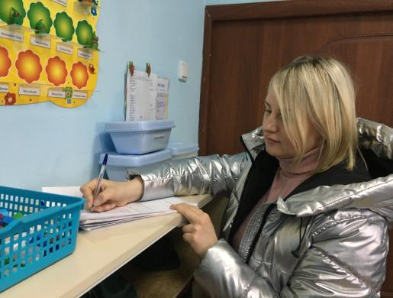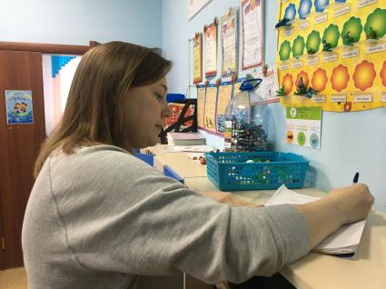

Продумали разнообразные формы работы с родителями по решению данных проблем. Это – индивидуальные беседы, наглядно-информационные материалы, стендовая информация, папки передвижки, буклеты, лепбуки.

В индивидуальных беседах родителям еще раз напомнили о значимости употребления детьми натуральных молочных продуктов, как выстраивается пирамида здорового питания, о том стоит ли включать в рацион ребенка сладости и какие. Из информационных буклетов: Почему нужно правильно питаться? Что такое здоровое питание? Всегда ли вкусная еда полезна? Почему важен дневной сон для детей? Вредные продукты для детского организма…

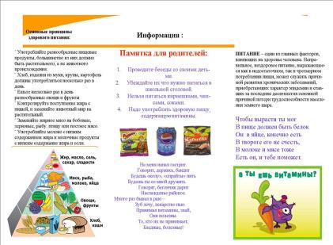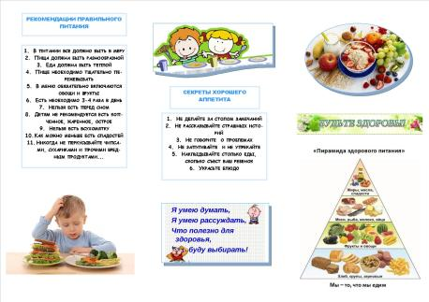

Провели родительское собрание «Здоровый ребенок - это счастливая семья!» **Задачи данного мероприятия: ознакомить родителей воспитанников с основными факторами, способствующими укреплению и сохранению здоровья дошкольников в домашних условиях и условиях детского сада. Формирование у родителей мотивации здорового образа жизни, ответственности за свое здоровье и здоровье своих детей.** На собрание, родители поделились опытом по составлению детского меню в выходные дни. Во время практического задания на тему «Модель рационального питания» родители собрали современную модель питания в виде пирамиды. В заключительной части собрания передавали друг другу мяч со словами «Мой ребенок будет здоров, если я буду…..»

Итогом родительского собрания стало:

* Родителям совместно со своим ребёнком выработать наиболее рациональный режим питания и всячески содействовать его выполнению;
* Витаминизировать питание детей в период инфекционных заболеваний.
* Формировать у детей заботу о своем здоровье и формирование начальных представлений о ЗОЖ.

Родители заинтересовались данным проектом и в последствие активно в нем участвовали, чем очень нам помогли.

Далее провели собеседование с детьми.

Реализация плана действий по проекту началась с темы «Мое тело». Поэтому в нашей группе был подобран и систематизирован наглядно – дидактический материал: плакаты о строение человека, тематические альбомы, ведеофильм. Ребята с удовольствием посмотрели видеофильм, после просмотра долго обсуждали части тела, строение организма и его особенности. Затем мы проиграли игру где дети подробно рассмотрели, где находятся сердце, легкие, органы пищеварения, как поступает пища в организм, как расположены и мн.др.

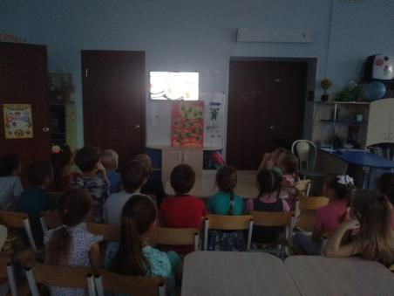

После беседы Лиза пришла домой и попросила маму купить энциклопедию «Мое тело» и принесла ее в детский сад, мы с ребятами с большим интересом рассматривали. Энциклопедия оказалась 3-D ребята рассматривали иллюстрации и были в восторге.

Мы организовали встречу с педиатром, обсудив заранее форму и темы для обсуждения. Воспитанники познакомились с профессией врача-педиатра, узнали о профилактике заболеваний. Педиатр показала, как проводить осмотр пациентов. Ребята очень заинтересовались, внимательно слушали, и попробовали себя в роли врача. На осмотре ребята друг у друга слушали стук сердечка через статоскоп. Впечатлений у детей было много.

Во время того как врач-педиатр слушала у деток сердцебиение она просила детей сделать глубокий вдох, то выход. Дети поинтересовались для чего нужно так дышать. И во время беседы Миша М. задал вопрос: «А как легкие реагируют когда мы дышим». И возникла идея продемонстрировать, из бумаги, фломастера и воздушных шариков.

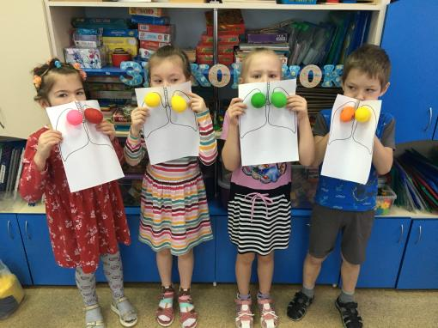

После прихода педиатра, ребята заинтересовались работой врача. Соответственно после этого мы организовали экскурсию в медицинский кабинет. Дети посмотрели медицинский кабинет и посетили соленую пещеру.

Закрепили пройденный материал по средствам сюжетно-ролевой игры «Больница».

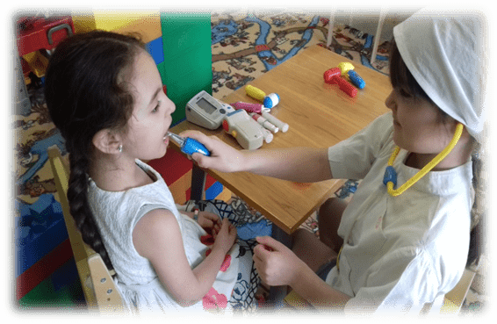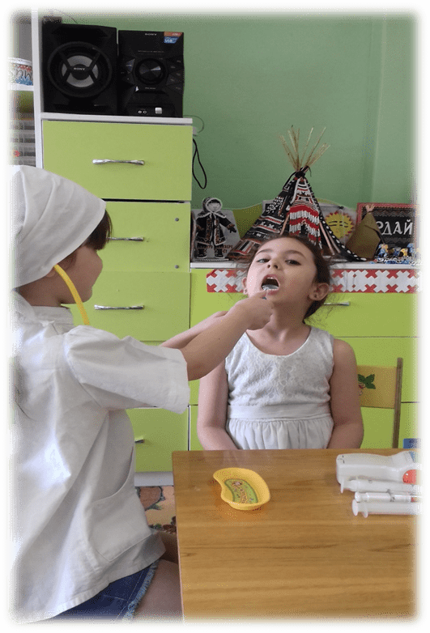

Дети нарисовали человека и органы. Воспитанники заинтересованно обсуждали из каких частей состоит тело, какого цвета глаза, волосы, чем и как правильно питаться, вспоминали гигитенические процедуры.

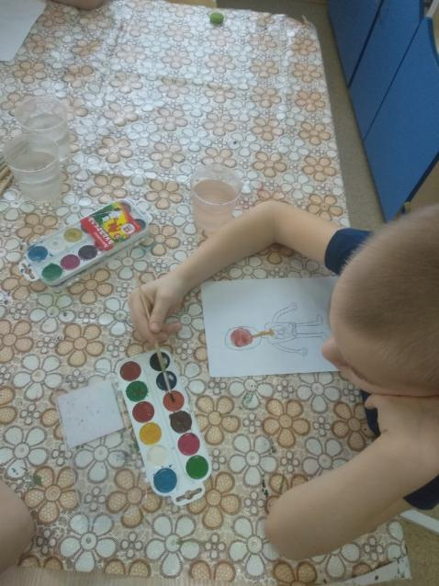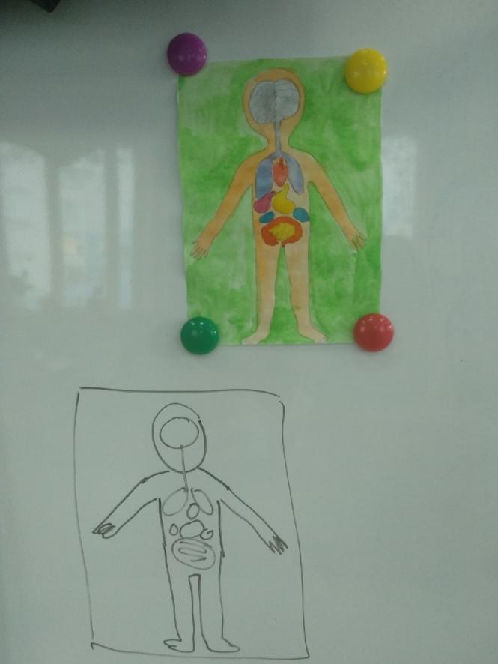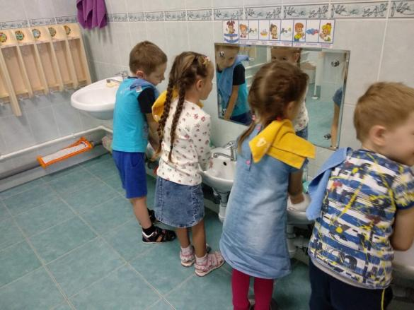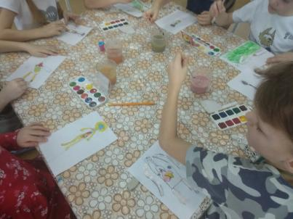

Следующим этап нашего проекта стала тема «Вредные и полезные микробы». Первое, что сделали посмотрели мультфильм о «Бактериях».

После просмотра рисовали «Микробы» нетрадиционной техникой кляксография. Вот такие микробы получились.

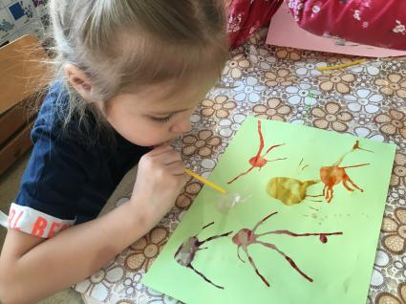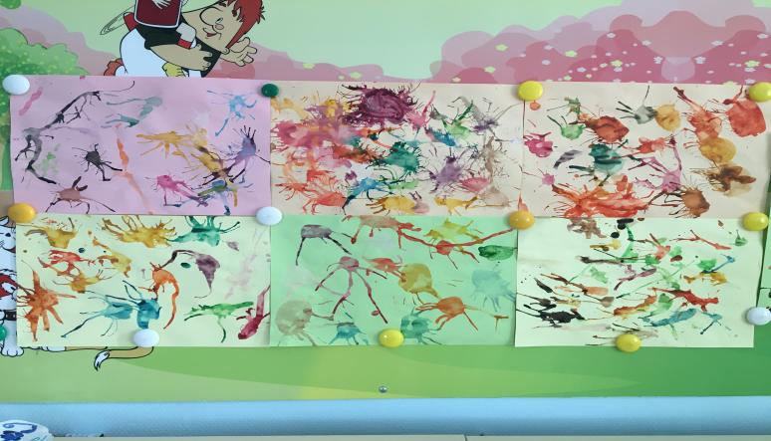

После просмотра презентации мы с нашими воспитаниками начали эксперементальную деятельнось. Ребя очень любят эксперементировать Мы рассматривали кожу через лупу, глаза, уши, пальчики.. И пришли к выводу: «При помощи лупы мы увидели волоски и углубление на коже- это поры.»

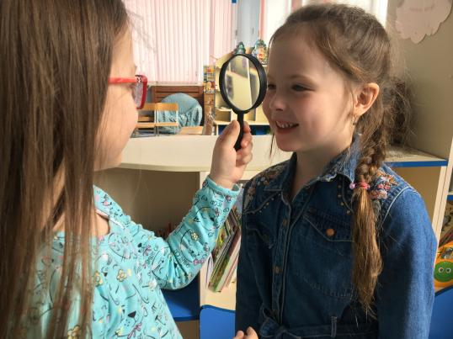

Удивлялись величине частей тела.

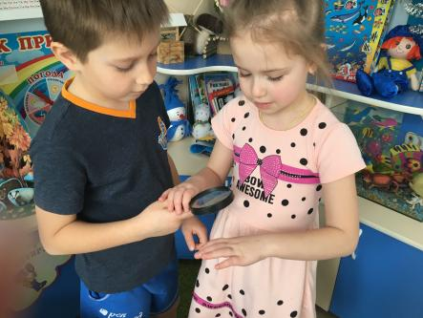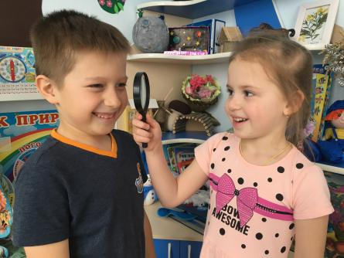

За неделю мы вырастиль плесень на хлебе, так же рассмотрели через лупу, побесодавали и сделали вывод: «Что хлеб нужно хранить правильно. В специальных хлебницах, в пакете хлеб хранить нельзя».

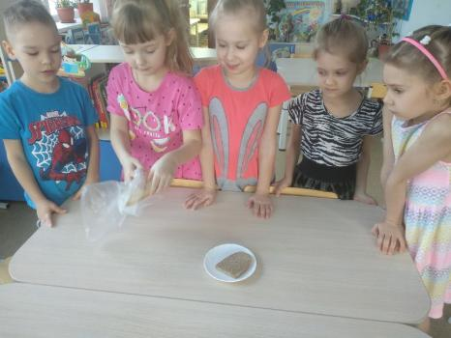

Мы хотели посмотреть может плесень вырастить в чае. Мы налили чай в кружку и оставили на подоконнике, через 5 дней мы увидели в кружке плесень, так же рассмотрели через лупу, побесодавали и сделали вывод: «Что чай нужно выпивать сразу, оставлять в кружке нельзя».

Проводили опыты с молоком :

**Опыт № 1**«Молоко имеет цвет».

Налить в один стакану воду, в другой молоко

Поместить в стаканы ложку.

Вывод: молоко не прозрачное, вода прозрачная.

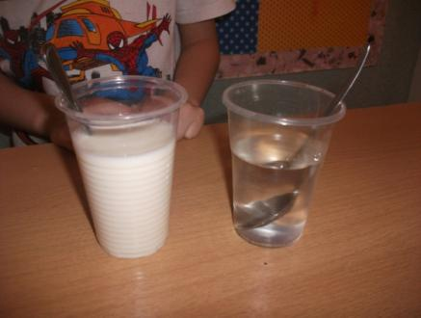

**Опыт №2** «Молоко имеет вкус».

Предложить детям попробовать воду. Есть ли у неё вкус? Нет. А теперь попробуйте молоко. Есть ли вкус у молока? Какое оно на вкус?

Вывод: у молока есть вкус, а вода – без вкуса.

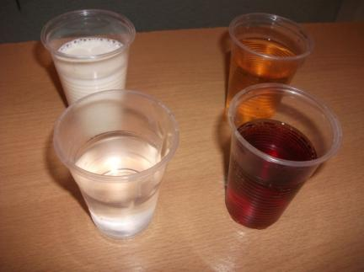

**Опыт №3** «Чайное волшебство».

Вывод: Цвет полученной жидкости отличается. Там где добавляли чай в молоко-оно более темного цвета

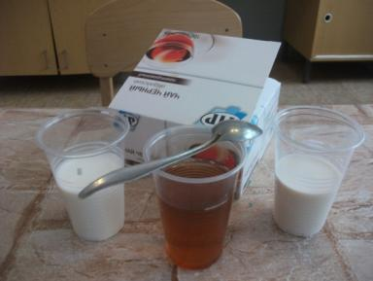

**Опыт № 4** «Молочное превращение*».* Налили в стаканчик молоко, поставили его в теплое место. На следующий день увидели, что появились комочки. Подумали, что молоко испортилось. Оказывается, молоко не испортилось, а превратилось в простоквашу.

Вывод: Превращение получилось благодаря содержанию кисло молочных бактерий, который есть в молоке.

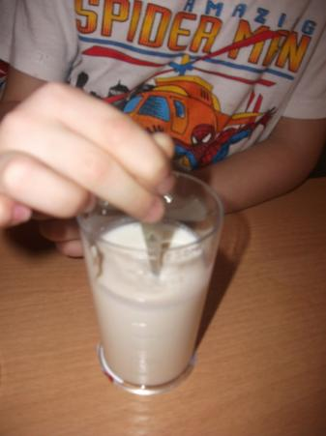

**Опыт № 5**«Настоящий фокус"

Цель: Выяснить, как происходит заквашивание молока

Оборудование: молоко, сметана, стаканчик, ложка.

Проведение опыта:

В тёплое молоко добавили ложку сметаны, хорошо перемешали. Через некоторое время молоко стало загустевать, а вскоре в стакане был кефир.

Вывод: Для того чтобы цельное молоко превратить в полезный кисломолочный продукт достаточно внести туда чистую заквасочную культуру молочнокислых бактерий (сметану).

Проводили **опыт №6** с конфетами «Скитлс».

Вывод: «Пищевая краска, растворяясь, окрашивает воду. Тоже самое происходит с нашим желудком».

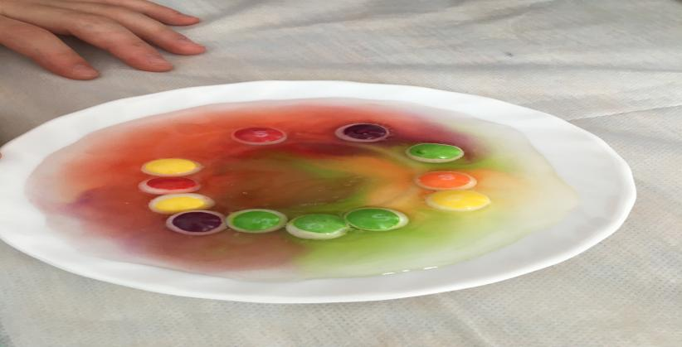

В уголке природы совместно с детьми решили вырастить лук, и уже через неделю всей нашей группой за обедом получили необходимые нам витамины, содержащиеся в нем для здоровья.

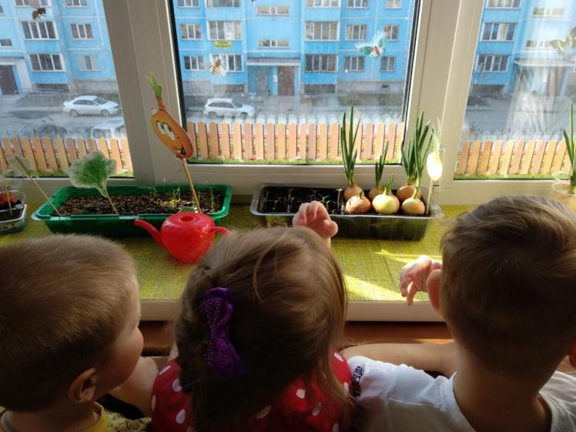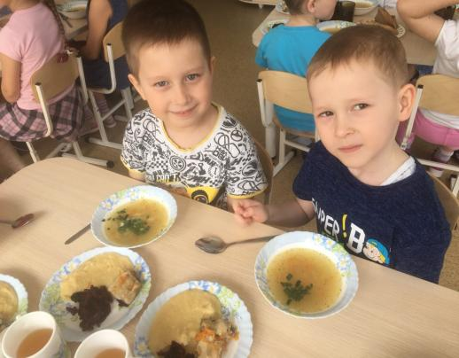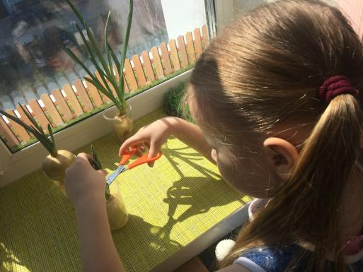

Во время проекта знания получали не тлько наши воспитанник, но и мы. В ходе изучения свойства лука мы (педагоги) узнали: полезные свойства зеленого лука связаны с его составом. В луке содержатся важные для организма витамины – С, РР, Е, группы В, каротин, фолиевая кислота, биотин. Максимальное количество витаминов содержится в зеленых перьях и под шелухой в первых слоях луковицы. Не менее богатым является и содержание микроэлементов: железа; цинка; калия; меди; кальция; кобальта; фосфора; марганца; никеля; молибдена; йода. Фитонциды и эфирные масла. Больше всего их содержится в зеленых побегах. Растительная клетчатка. Репчатый лук оказывает на организм ребенка множество полезных эффектов: например, улучшение аппетита; оказание губительного действия на вирусы, бактерии, грибки с помощью фитонцидов и эфирных масел; улучшение работы кишечника благодаря содержанию в луке клетчатки. В период эпидемии гриппа и ОРЗ, особенно при заболевании членов семьи, рекомендуется мелко порезанный лук оставлять в комнате в блюдце.

Данной информацией мы поделились с родителями.

После рассуждений и поисков ответов на вопросы: Можно ли увидеть **микробы**?», «Где живут **микробы?»,** «Как **микробы передвигаются**?», «Что едят **микробы**?», «Так ли опасны **микробы для человека?»,** «Как **микробы появляются?»,** «Как нужно себя вести, чтобы **микробы** не попали в наш организм?». Милана Н. спросила: «А если добрые микробы?», и Владик Л. ответил «Да есть. Это бактерия Биффии». Ване о Биффи рассказала мама, так как они часто покупают продукцию «Био-веста». И так в нашей группе стал жить Биффи. Мы читали про него сказку, заполняли рабочую тетрадь. Родители сочинили нам историю про Биффи, придумывали загадки, выполняли вместе с детьми домашнее задания.

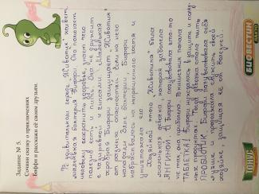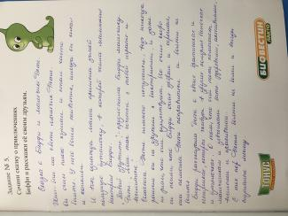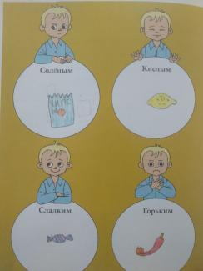

Когда мы познакомились с Биффии мы рисовали Биффии карандашами, красками, лепили из пластилина, делали из трубочек и картона.

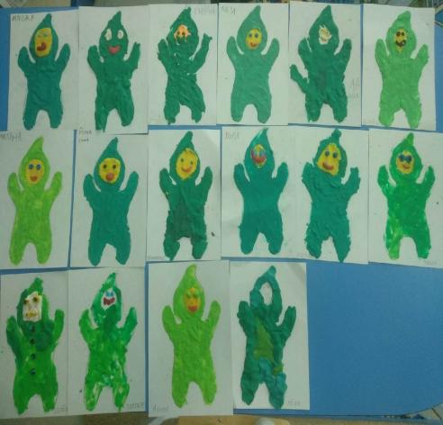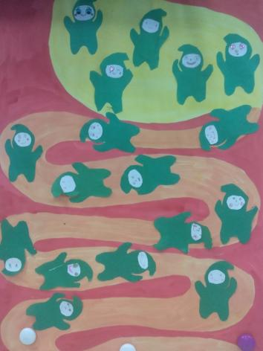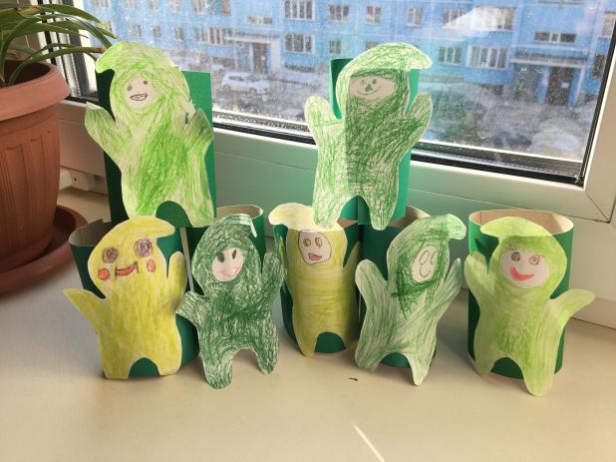

Во время дежурства мы закрепляли с детьми правила сервировки стола, обращали внимание на правила поведение в процессе приема пищи. Помагал нам в этом наш добрый друг Биффи.

Полученные практические знания дети могли применить в сюжетно –ролевых играх «Кафе», «Столовая», «Продуктовый магазин».

Большой интерес у детей вызвала экскурсия на пищеблок детского сада. Дети ближе познакомились с теми, кто готовит им вкусные каши, полезные салаты и компоты. Повара обьяснили ребятам для чего по утрам нужно кушать кашу.

# Совместно с родителями мы организовали акцию фото «Мы за здоровый образ жизни!». Вот такой кораблик здоровья.. Присоединяйтесь к нам.

# 

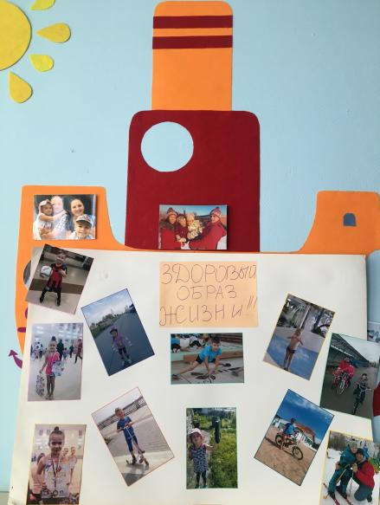

Ребята предложили организовать спортивный праздник мама, папа, я – спортивная семья.. **Цель:** привлечение родителей к участию в совместной спортивной деятельности, формирование ЗОЖ.

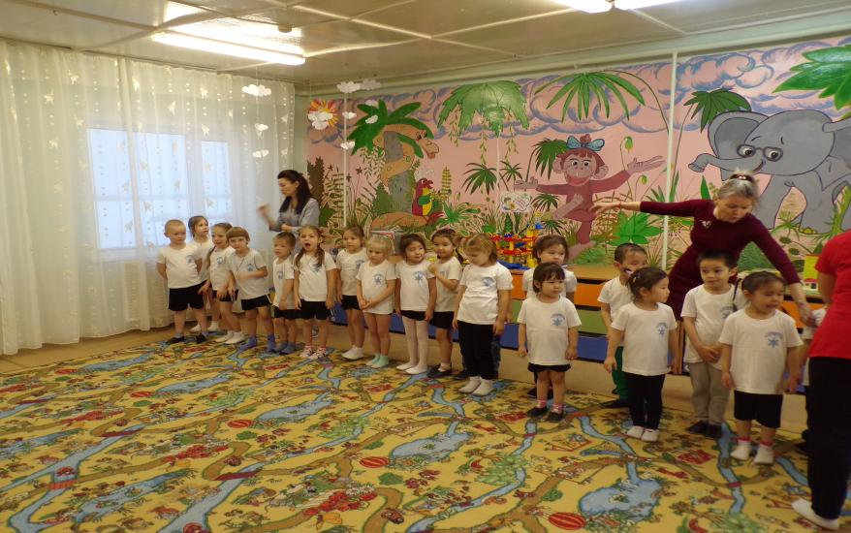

Благодаря родителям, их желанию поучаствовать в нашем проекте, группа наполнилась сделанными своими руками развивающими книжками-малышками и тематическими альбомами: «Полезные продукты», «Полезная и вредная еде», «Загадки», «Овощи», «Тело человека», «Овощи и фрукты», «Кулинарная книга семейных рецептов»…

***3- этап «Выбор проектов».***

**Спортивное мероприятие : «Мама, папа, я – Мы здоровая семья!»**

Изготовление дидактических игр: «Витаминные корзинки», «Свари компот», Бродилка» «Мемори» Д\игра «Крестики нолики»Д/игра "свари кашу" Дидактическая игра "Витамины наши друзья" Д/игра «Вершки-корешки»

**Тема:**

**«Здоровая еда с нами всегда!»**

**Выпуск газет «Полезные и вредные продукты», «Семейные рецепты», «Правильное питание»**

**Мастер-класс: «Изготовление овощей и фруктов из соленого теста».**

***4 –этап «Реализация проекта»***

|  |  |  |
| --- | --- | --- |
| **Напраления** | **Виды деятельности** | **Темы** |
| **Позновательное развитие** | **Беседа.**  **Ситуативный разговор.**  **Экскурсии .**  **Развивающие игры.**  **Эксперементирования.** | «Мое тело», «Что я знаю о себе?» Можно ли увидеть **микробы**?», «Где живут **микробы?»,** «Как **микробы передвигаются**?», «Что едят **микробы**?», «Так ли опасны **микробы для человека?»,**«Как **микробы появляются?» ,** «Как нужно себя вести, чтобы **микробы** не попали в наш организм?», «Зачем нужны лекарство», «Зачем нужны лекарство», «Продукты и витамины»  «Почему мы болеем?» «Что такое вирусы?» «Полезные и вредные микробы»  «Экскурсия в медицинский кабинет»;  «Экскурсия на пищеблок»  «Экскурсия в аптеку с родителями)»  «Экскурсия в магазин с родителями»    «Свари компот» Игра «Бродилка» Игра «Мемори» Д\игра «Крестики нолики» Д/игра "Паровозик здоровья" Дидактическая игра "Витамины наши друзья" Д/игра «Овощи», «Вершки корешки», «Подбери картинку», «Что вредно, и что полезно в питании», «Угадай на ощупь», «Хорошо или плохо», «Вредные или полезные», «Это можно или нет», «Из частей целое».  «Выращивание плесени на хлебе»  «Выращивание плесени в чае»  «Опыты с молоком»  «Опыт с конфетами «Скитлс*»*  « Посадка лука» |
| **Речевое развитие.** | **Беседа .**  **Чтение художественной литературы.**  **Составление рассказов**  **Сочинение загодок** | «Витамины и здоровье», «О правильном питании и пользе витаминов», «Вредной и полезной пище», «Польза овощей и фруктов», «Витамины и здоровье», «Что я люблю есть», «Уроки правильного питания», «Чем полезно молоко?», «Какие продукты можно получить из молока», «Превращение молока».  - Барто А. Девочка чумазая.  - Барто А. Я расту, Мы с Тамарой санитары  - Волков А. Волшебник Изумрудного города: Сказка (отрывки) -Чуковский К. Мойдодыр  -Александрова «Большая ложка»  -А. Кардашова  «За ужином»  -С. Михалков  «Про девочку, которая плохо кушала»  -К.Чуковский  «Робин Бобин»    Маршак С. Ледяной остров // Рассказы в стихах. Михалков С. Про девочку, которая плохо кушала Барто А. Володя болен  Маяковский В. Что такое хорошо и что такое плохо?  «Мое любимое блюдо», «Что можно приготовить из овощей».  «Загадки про Биффи» |
| **Социально-коммуникативное развитие.** | **Сюжетно-ролевые игры.**  **Моделирование ситуаций.**  **Конкурсы.** | «Больница», «Фруктовое кафе», «Магазин», «Аптека», «Столовая»  «Накрываем стол к приходу гостей»  «Самый аккуратный за столом», «Лучшие дежурные». |
| **Художественно-эстетическое развитие.** | **Лепка .**  **Аппликация**  **Рисование.**  **Изготовление плакатов.** | «Мои любимый овощи » «Микробы»  «Биффии»  «Микробы»  «Биффи»  «Страшные микробы», «Тарелка овощей» «Придметы личной гигиены» «Биффии»  «Полезные и вредные продукты», «Семейные рецепты», «Правильное питания», «Мы за ЗОЖ» |
| **Физическое развитие** | **Пальчиковые игры**  **Подвижные игры**  **Спортивный праздник.** | «Фруктовая ладошка», «Ягоды», «Овощи», «Мы делили апельсин»  «Компот». «Баба сеяла горох», «Полезное- вредное»  «День здоровье». |